电子台签调试文档

华中科技大学2008级种子班
陈曦骏 李海涛 龚小聪
Debug Doc
Powered By Coogle

目录
1 简介 1
2 小组印刷版电路概览 1
2.1 电路板总体情况 1
2.2 正面PCB 2
2.3 反面PCB 2
3 硬件焊接 2
3.1 电子台签所需器材 2
3.2 焊接顺序 3
3.3 焊接注意事项 4
3.3.1 电阻、电容等两引脚的贴片元件 4
3.3.2 晶体管、集成电路等多引脚贴片元件 4
3.3.3 直插元件 4
3.3.4 焊接后续工作 5
4 硬件调试 5
4.1 最小系统测试 5
4.2 LED点阵测试 6
4.3 串口测试 6
4.4 EEProm测试程序的烧写情况 7
5 下位机软件测试 7
5.1 串口测试 7
5.1.1 直接在程序中添加点阵数据 8
6 上位机软件测试: 跨平台引起的各个问题 9
6.1 说明 9
6.2 工程的跨平台问题 9
6.3 编码的跨平台问题 10
6.4 其他跨平台问题 11
6.4.1 文件路径问题 11
6.4.2 串口端口问题 11
7 依然存在的问题 12
7.1 关于PCB 12
图目录
图 2-1 正面PCB 2
图 2-2 反面PCB 2
图 4-1 焊接后的台签 5
图 5-1 凌晨2：45分，A711房间 8
图 6-1 linux下上位机乱码 10
图 6-2 编码转换后乱码消失 11
表目录
表格 2-1电路板总体情况 1
表格 3-1 器材列表 2
表格 5-1 电压情况 7

简介
电子台签设计到硬件部分和软件部分，软件部分又分为PC端上位机和MCU端下位机。相应的调试也分为硬件和软件部分。上位机与单片机通过串口通信，可以用串口调试助手模拟调试，不需要与硬件部分直接交互。下位机的软件和硬件调试是相辅相成的，在证明软件方案正确性的同时，也说明硬件部分没有大的问题。我们小组的调试时间大多用在软硬件联调上。

小组印刷版电路概览
小组印刷版电路为两层。概览如下：

电路板总体情况
表格 2-1电路板总体情况
项目 | 参数
印制电路板层数 | 2层板
板卡数目 | 1（显示+主控）
板卡尺寸 | 10975mil*4290mil

正面PCB
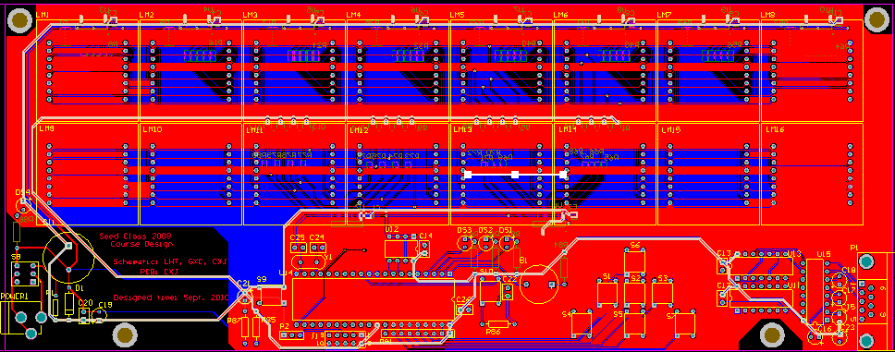
图 2-1 正面PCB

反面PCB
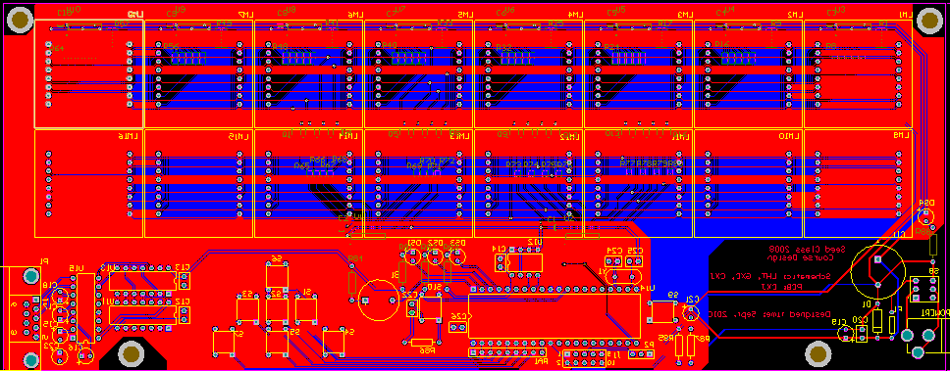
图 2-2 反面PCB

硬件焊接

电子台签所需器材
表格 3-2 器材列表
Footprint | Comment | Description | Quantity
SOT-23B | 8550 | PNP 贴片三极管 | 16
DIP-8 | AT24C04 | EEProm | 1
ATMEL89S52-DIP40 | Atmel89S52 |  | 1
Buzzer | BEEP | 蜂鸣器 | 1
VP32-3.2 | Cap | Capacitor | 8
CAP-LED | CAP POL | 1uF瓷片电容 | 7
CAPPR7.5-16x35 | Cap Pol1 | 220uF 点解电容 | 1
C1206 | Cap Semi | 1uF贴片电容 | 10
DIODE-0.4 | Diode 1N4001 | 二极管 | 1
AXIAL-0.3 | FUSE1 | 800mA 保险丝 | 1
HDR1X3 | Header 3 | 3脚跳线 | 1
HDR2X5 | Header 5X2 | 5X2 接头 | 1
LEDMatrix8 | JM-M1088A-B | LED点阵 | 16
CAP-LED | LED | 普通LED | 4
DIP-16 | MAX232CPE |  | 1
Power | POWER | 电源插孔 | 1
0805 | RES | 200欧 8050贴片电阻 | 64
0805 | RES | 1K欧 8050贴片电阻 | 16
AXIAL-0.4 | RES | Resistor | 8
HDR1X9 | Res Arry | 4.7K x 8 | 1
DSUB1.385-2H9 | RS232 | 串口母头 | 1
N014 | SN74AC04N | 逻辑非门 | 1
N014 | SN74HC125N | 3态门 | 1
D016_N | SN74HC138D | 3-8译码器 | 2
D016_N | SN74HC595D | 8位3态移位寄存器 | 8
SWITCH-6 | SW-DPDT | 电源开关 | 1
key | SW-PB | 按键，8长1短 | 9
XTAL | XTAL | 12M晶振 | 1
由于电子台签的电路板比较大，为了节约空间，我们小组在设计的时候，尽可能的考虑多用贴片代替直插的原件。小组的成员也没有焊接贴片元件的经验，这样一来，为以后的焊接埋下了一定的隐患。

焊接顺序
- 由于各个元件的大小高低不尽相同，焊接的顺序也不一样。
- 我们采取的策略是先难后易，先低后高，先贴片后直插。
- 宗旨：焊接方便，节省时间。
- 先焊接难度大的，这主要是指管脚密集的贴片式集成芯片。如果把这些难度大的放于最后焊接，一旦焊接失败把焊盘搞坏，那就会前功尽弃。
- 先低后高，先贴片后直插。这样焊接起来方便，如果先把高的元件焊接了，有可能妨碍其他元件的焊接，尤其是高大的元件密集众多的时候。如果先焊接插装的元件，电路板就会在焊台上放不平，影响焊接心情和效率。

焊接注意事项

电阻、电容等两引脚的贴片元件
- 批量将同侧的一端焊盘镀上适量焊锡
- 依据元件明细表批量将元件正确焊接在镀锡焊盘上
- 批量焊接元件另一端
- 修复优化焊点，并做清理工作

晶体管、集成电路等多引脚贴片元件
- 批量将元件的其中一脚焊盘镀上焊锡
- 依据元件明细表，按由小到大，由低到高，方便焊接的原则批量将元件的一个脚或两个脚固定
- 在电路板上，要求固定可靠。
- 批量焊接元件剩余引脚，引脚间距允许时可以依次单个焊接引脚，引脚间距较小的集成电路可
- 采用堆锡法焊接：在元件所有引脚上镀锡，暂不考虑引脚间的桥接
- 元件焊接完成后，去掉元件引脚上多余和连接的焊锡。
- 修复优化引脚焊点，并做清理工作

直插元件
- 直插元件比较容易焊接，主要要做到美观准确

焊接后续工作
- 依据元件清单核对元器件，确保所有元件焊接位置正确
- 确认二极管、蜂鸣器、钽电容等有极性要求的元器件焊接正确
- 确认集成电路引脚排列与电路板上一致
- 优化修复焊点，确认所有元件焊点光滑无毛刺、无漏焊、无虚焊

硬件调试

最小系统测试
在所有的硬件焊接工作完成后，我们的电子台签看起来如下：
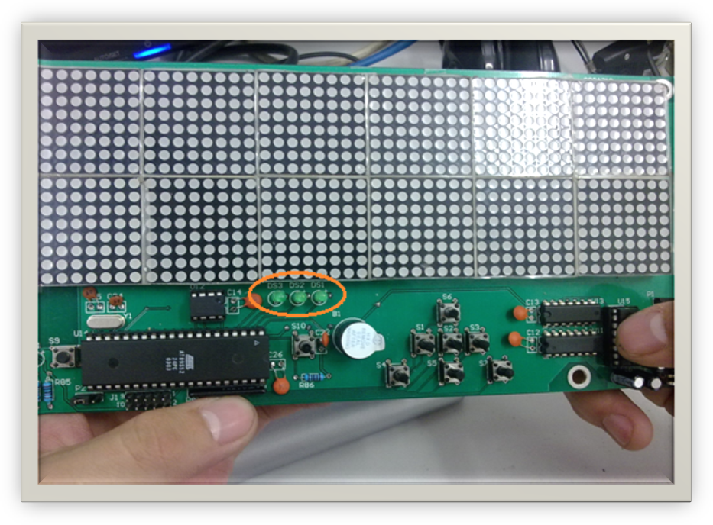
图 4-3 焊接后的台签
遵循最小系统原则，我们先编写了跑马灯程序，目的是使上图中被圈中的3个LED依次点亮。以此来验证两个问题：是否能成功将.hex文件下载到单片机中，硬件的最小部分是否能够正常工作。
实验结果：经测试，LED灯能够正常工作。这个结果也让我们看到了整个大系统成功运行的希望。

LED点阵测试
Coogle编写了测试LED点阵的程序，目的是以行为单位测试16行LED的状态。预期的现象是16行LED从上到下一次点亮，但是结果却是下面8行一次点亮，上面的没有反应。但是下面的8行点亮过后，要等待一定的时间，即本应该是上面8行点亮的时间。同时，上面的8行虽然没有依次点亮，但是第3行完全不亮，且倒数第2列对应的LED比周围的要亮。
针对上述问题，我们小组成员进行了细致的分析，我们用示波器测了上面8行点阵对应的三极管，发现这八片三极管全都被烧毁了。追究原因，发现是在焊接的时候，先焊了这八片三极管，然后直接用万用表的测三极管两段电压，导致全部烧毁。找了几片三极管，重新焊接之后，发现一切正常。
教训:测试电容的时候一定不能直接把电压表两极加在三极管的引脚上，这样会导致电流过大，三极管容易烧毁。
在测试LED点阵的过程中，我们发现在相同的程序控制条件下，有的行不亮，经过万用表的测试，发现是行选对应的电阻虚焊，重新焊接之后，问题解决。
教训：电路焊接完毕真的并不代表一切就绪，哪怕看起来没有问题了。

串口测试
在我们的设计中，串口是复用的，我们先测试了串口作为传输LED点阵显示数据的部分功能。我们为此编写了程序，测试程序的目标是通过串口传送数据，控制LED点阵的列选。在确定测试程序无误后，下载程序，但是LED点阵没有反应，经过一步步排查，用万用表测试SN74AC04N被使用的两端电压，竟然发现本来应该是一高一低的电压全部都是高电压！！初步确定SN74AC04N挂掉了，然后拆卸，换上一块新的经过测试的SN74AC04N，重新焊接，正常！LED点阵按照一定规律有一半的列亮，另一半不亮。至此，串口测试通过。
教训：新买的元件也不一定是好的，在调试的过程中要考虑各种因素。

EEProm测试程序的烧写情况
两个汉字+IICRead | 成功
半个，一个，两个汉字+IICWrite | 失败
经检查后发现，是因为递归函数的问题。在单片机里面，貌似不能使用递归函数，更改算法后成功。

下位机软件测试

串口测试
下位机的软件和硬件测试是分不开的，在此不一一列举个软件测试的详细情况。在我们的设计中，最终要实现的是通过串口复用来传输显示数据和下载点阵数据，传输LED点阵数据在上面已经叙述过，测试通过。而在利用串口模式1从上位机下载点阵数据的时候，我们遇到了麻烦，经过小组成员的反复调试、对比，得出了以下结论：
（前提条件:开串口中断，使用模式1，关闭其他如LED点阵的显示以减少干扰）

表格 5-3 电压情况
对比项 | 电子台签(V) | 51开发板(V)
1(C1+) | 5~10矩形波 | 5~10矩形波
2(V+) | 10 | 10
3(C1-) | 0~5矩形波(261.9kHz) | 0~5矩形波(142.3kHz)
4(C2+) | 0~10矩形波(262kHz) | 0~10矩形波(142.3kHz)
5(C2-) | -10~0矩形波(261.5kHz) | -10~0矩形波(142.2kHz)
6(V-) | -10 | -10
7(T2out) | ~10, 不稳定 | -10
8(R2in) | 0 | 0
9(R2out) | 0 | 5
10(T2in) | 0 | 5
11(T1in) | 0 | 5
12(R1out) | 5 | 5
13(R1in) | 0 | 0
14(T1out) | ~10,不稳定 | -10
15(GND) | 0 | 0
16(VCC) | 5 | 5
经查证(实测),频率的区别是Max232型号的区别导致,并且实测后,发现该指标不会对传输结果造成直接影响，而电压的区别是板子电路造成的.

直接在程序中添加点阵数据
在串口模式1调试成功之前，我们将点阵数据写在了程序的代码中，直接显示，经过点阵映射，终于成功了：
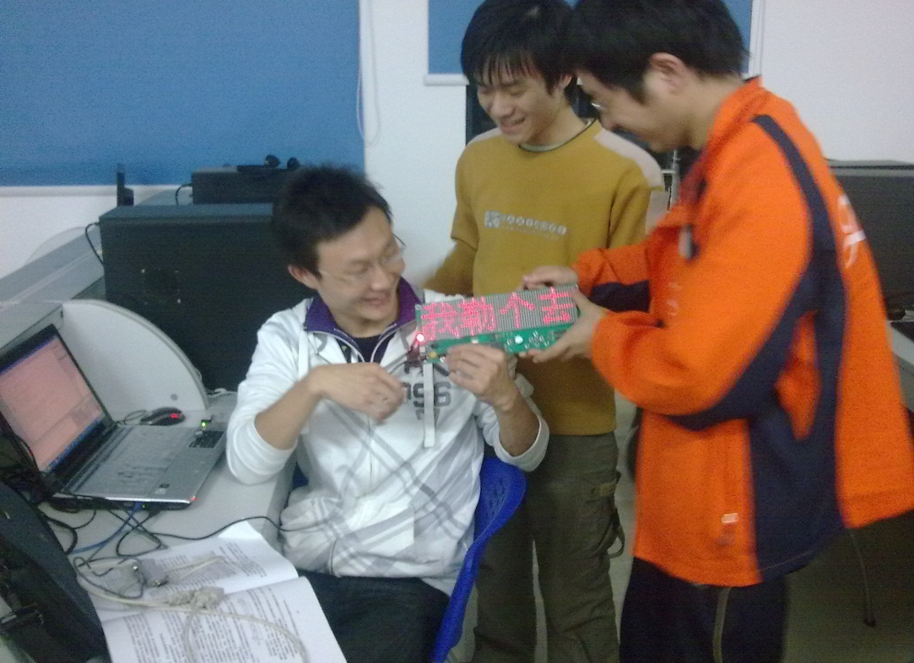
图 5-4 凌晨2：45分，A711房间

上位机软件测试: 跨平台引起的各个问题

说明
我们的上位机是使用QT编写的，拥有两套工程，一套是使用VS2008生成的解决方案，只适用于Windows系统，而另一套是基于QT的pro文件工程，可以跨平台编译。使用了一个串口库，按其官方文档说明，可以在Windows，Linux，MacOS上使用，但只在Windows上验证过。
因为设计之初就是朝着跨平台努力的，所以使用QT，但是并不是使用了QT就能跨平台的，跨平台是一个非常复杂的问题。

工程的跨平台问题
在Windows下全部编译通过后，移植到Linux下（感谢石葆光的帮助），发现出现了文件未找到的错误，经检查，发现是lib文件的问题。
lib文件是编译过程中生成的中间文件，在Windows下的格式是“xxx.lib”，而我在pro文件中指定lib文件时使用的如下方式：
LIBS += dian_matrix_libd.lib
后来发现，这样的写法是非常不具有跨平台特性的。可以说是硬编码，因为Linux平台下的lib文件是xxx.o的形式，这样看来，直接指定名称及后缀是非常不可取的。
避免方法：使用如下形式：
LIBS += -ldian_matrix_libd
QT是个跨平台框架，自然会提供全套的跨平台服务，-l前缀是QT工程文件中表征lib文件的标记，加上这个前缀，QT工具会自动寻找对应lib文件，完成跨平台的任务。
针对这个问题，我想，在使用一个工具时，应该了解它的设计宗旨，如果某个功能在它的宗旨之内，而这个工具又是一个优秀工具的话，它一定会以某种形式提供这个功能。

编码的跨平台问题
在Linux系统下编译完成后，发现运行结果异常，表现为汉字显示的乱码，大致如下图所示：
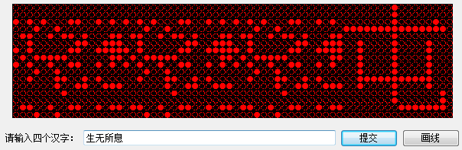
图 6-5 linux下上位机乱码
之前在Windows平台下其实也遇到过类似问题，通过VS调试后发现是编码错误，因为HZK16文件是基于ascii码编制的字库文件，使用如下方式获取文件的偏移量：
// get the word's zone/bit code
unsigned char zoneCode= word[0] - 0xa0;
unsigned char bitCode = word[1] - 0xa0;
long offset = (94*(zoneCode-1) + (bitCode-1))*32;
然后使用随机读取的方式获取文字点阵信息。
这种方法严重依赖字符的编码方式，只能使用ascii编码才能正确访问，wstring使用 unicode编码，ubuntu下使用utf-8编码，造成了显示乱码的现象。
解决方案：
使用QT库提供的QTextCodec类完成各类编码的转换工作，使其统一转换成“GB18030”编码方式，就可以正常的访问汉字字模信息了。
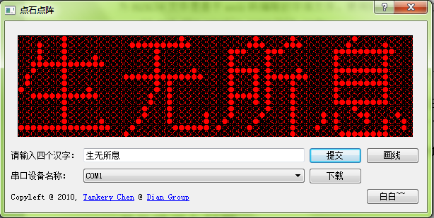
图 6-6 编码转换后乱码消失
注：此部分两张图片为Windows下的截图，只为更清晰的说明，不是证明。

其他跨平台问题

文件路径问题
在Linux下运行编译结果时，发现找不到HZK16文件，但是明明已经放在目录下了。经分析，最终确定是文件路径的分隔符“\”和“/”的问题。
使用QDir::toNativeSeparators函数可以解决此问题。

串口端口问题
在Windows下使用的是COM1~COMn的形式，而Linux下使用的ttySn的形式，如何编写跨平台的程序？
目前为止，我还没有找到一个非常好的方式，只是使用了条件编译的方式来限定不同的字符，如下：
// add serial device name to the combo box.
QString commonName=
#ifdef _WINDOWS
"COM";
#else
"/dev/ttyS";
#endif

for (int i= 0; i < 4; i++)
{
QString fullName= commonName +
#ifdef _WINDOWS
QString::number(i+1);
#else
QString::number(i);
#endif
serialDevice->addItem(fullName);
}

依然存在的问题

关于PCB
- PCB的空间利用不充分，很多控制部分，如单片机，逻辑控制器等元件完全可以考虑设计成贴片放到LED点阵后面，将按键，串口等外接部分单独设计成板，或使用通用版，减小板子面积。
- 三级管封装有问题，引脚错误，导致焊接很纠结很麻烦，以后一定要确认每一个元件的封装。
- 排阵没有考虑到牛角座的空间，而且放在那个缝里非常不美观，空间很大，应该放出来。
- 很多IC的引脚都是悬空的，使得电路不是很稳定，以后这种情况都要接地或接电源。
- 很多器件，如电容，串口母头等较高的器件可以考虑放在后面，到时候壳子准备好了，LED，按键之类的元件一扣就可以装好了。

